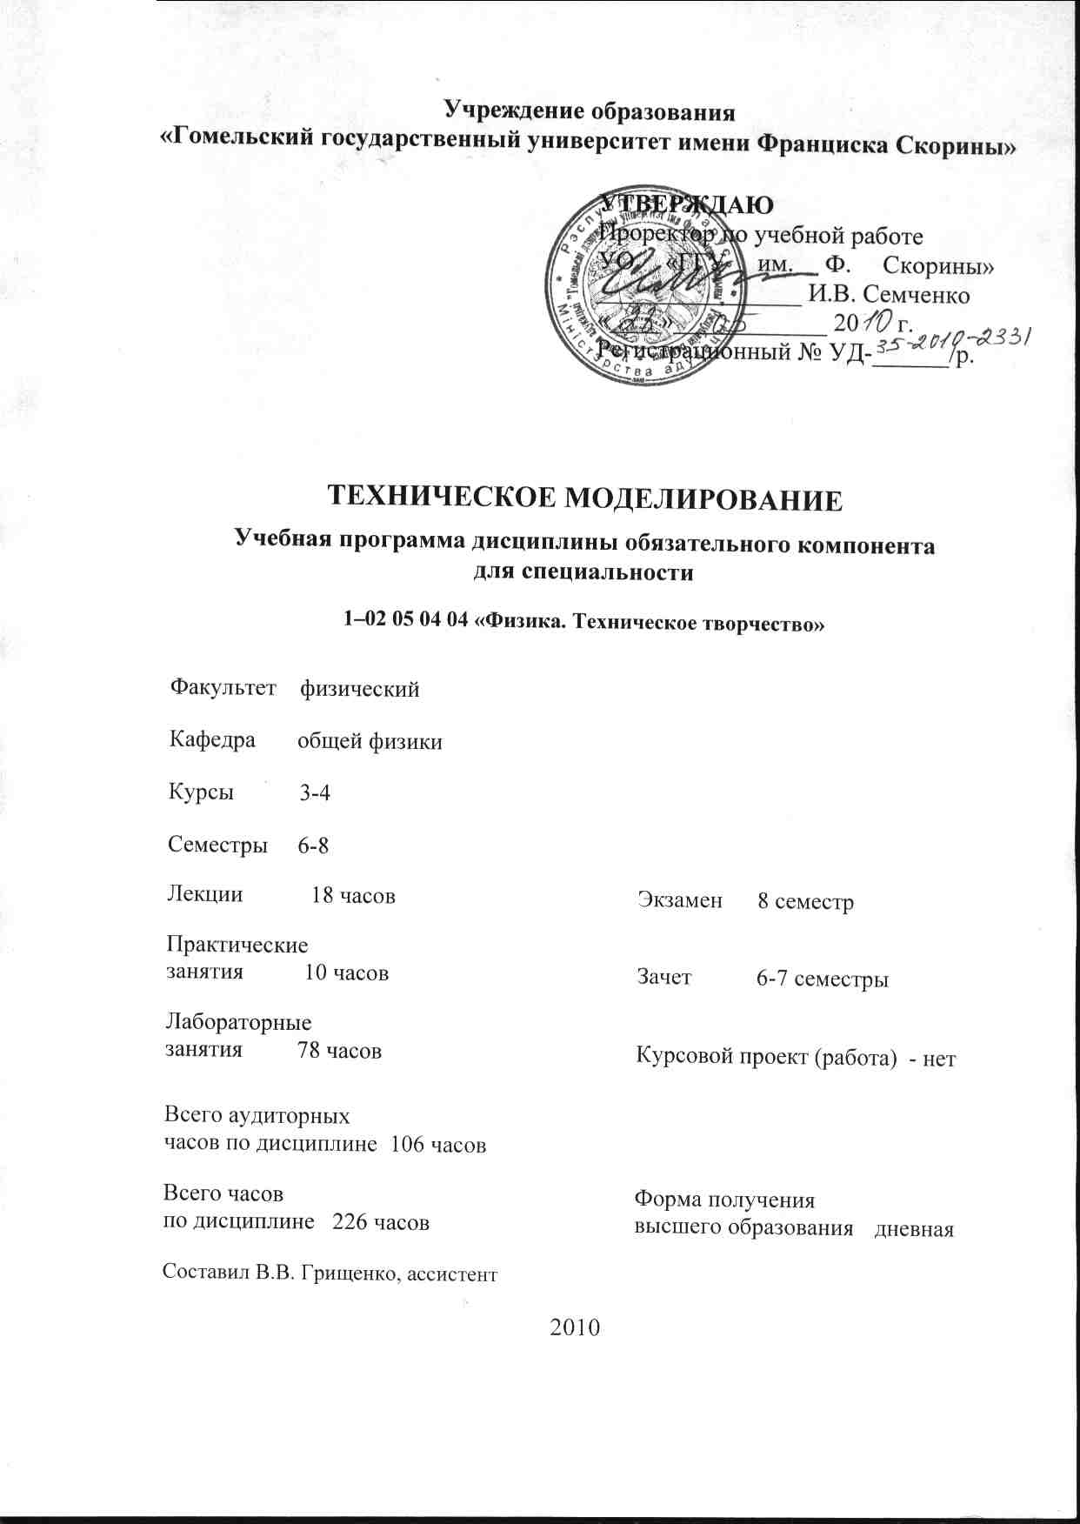
Учреждение образования
«Гомельский государственный университет имени Франциска Скорины»

УТВЕРЖДАЮ
Проректор по учебной работе
УО «ГГУ им. Ф. Скорины» ________________ И.В. Семченко
«____»____________ 200 г..
Регистрационный № УД-______/p.

ТЕХНИЧЕСКОЕ МОДЕЛИРОВАНИЕ

Учебная программа дисциплины обязательного компонента
для специальности

1–02 05 04 04 «Физика. Техническое творчество»

Факультет физический

Кафедра общей физики

Курсы 3-4

Семестры 6-8

Лекции 18 часов Экзамен 8 семестр

Практические
занятия 10 часов Зачет 6-7 семестры

Лабораторные
занятия 78 часов Курсовой проект (работа) - нет

Всего аудиторных
часов по дисциплине 106 часов

Всего часов Форма получения
по дисциплине 226 часов высшего образования дневная

Составил В.В. Грищенко, ассистент

2010
Учебная программа составлена на основе базовой учебной программы, утвержденной _____________________ 2010 г.,
регистрационный номер _____-________/_____

Рассмотрена и рекомендована к утверждению в качестве рабочего варианта
на заседании кафедры общей физики

___ __________ 2010 г., протокол № __

Заведующий кафедрой
доцент ____________ Е.Б. Шершнев

Одобрена и рекомендована к утверждению
методическим советом физического факультета

___ __________ 2010 г., протокол № __

Председатель
доцент ____________ Е.А. Дей

ПОЯСНИТЕЛЬНАЯ ЗАПИСКА

Актуальность изучения дисциплины обусловлена необходимостью формирования у будущих учителей физики и организаторов технического творчества практических умений и навыков построения технических устройств с познавательной и спортивной целями.
Целью дисциплины является усвоение студентами основ конструирования и изготовления различных моделей и технических устройств.
Задачами дисциплины являются:
- ознакомление с техническими характеристиками и конструктивными особенностями авто-, авиа- и судомоделей;
- усвоение навыков проектирования моделей спортивно-технического профиля, разнообразных методов формообразования деталей моделей;
- овладение знаниями о истории развития технического творчества, классификации моделей и правилах проведения соревнований;
- формирование умений и навыков построения различных узлов моделей, принципами расчета и испытания двигательных установок моделей.
Материал дисциплины обязательного компонента «Техническое моделирование» основывается на ранее полученных студентами знаниях по таким дисциплинам, как «Обработка материалов» и «Инженерная графика».
В результате изучения дисциплины студент должен
знать:
- физические основы моделирования, основы аэродинамики и теории подобия;
- этапы проектирования, конструктивные особенности и технические характеристики авто-, авиа- и судомоделей;
- характеристики систем управления, требования международного регламента радиосвязи;
- принципы организации соревнований, требования техники безопасности;
уметь:
- вычерчивать элементы конструкции модели и переносить на материал изготовления;
- изготавливать детали и узлы, осуществлять сборку модели;
- проводить испытание двигателя и систем управления, осуществлять запуск модели;
- организовать соревнования, выбрать площадки и акватории, разметить территории.

Общее количество часов – 226, аудиторное количество часов – 106; из них: лекции – 18, практические занятия – 10, лабораторные занятия – 78. Форма отчётности – зачет, экзамен.

СОДЕРЖАНИЕ УЧЕБНОГО МАТЕРИАЛА

Тема 1 Введение в дисциплину
Модели и моделирование. Содержание и задачи технического моделирования. История развития технического моделирования. Этапы развития моделирования. Роль предприятий в становлении моделирования. Основные направления и содержание технического творчества. Требования к объектам моделирования. Этапы обучения моделированию. Моделирование по технической документации. Моделирования по собственному замыслу.

Тема 2 Содержание и организация занятий в кружках спортивно-
технического моделирования
Сущность и задачи технического творчества школьников. Уровень творческой подготовленности школьников. Комплектование кружка и организация его работы. Формы организации занятий в кружках спортивно-технического моделирования. Планирование занятий в кружках. Подготовка руководителя кружка к занятиям.

Тема 3 Развитие творческих способностей учащихся
История развития методов решения изобретательских задач. Неалгоритмические методы. Методы решения изобретательских задач: метод проб и ошибок, метод мозгового штурма, синектика. Алгоритм решения изобретательских задач (АРИЗ). Сущность методов, достоинства и недостатки. Применение методов решения изобретательских задач.

Тема 4 Основные принципы авиамоделирования
Основы аэродинамики. Теория полета моделей. Фазы полета. Условия подобия для воздуха при атмосферном давлении. Подъемная сила. Угол атаки. Сила тяги. Сила лобового сопротивления. Типы авиамоделей. Конструктивные особенности и технические характеристики авиамоделей. Проектирование авиамодели. Построение чертежа общего вида. Вычерчивание элементов конструкции на бумаге и перенос на материал изготовления. Определение основных геометрических параметров, мощности двигателя, передаточных чисел механизмов. Определение веса, профиля и площади оперения модели. Выбор материалов, инструментов и методов обработки. Изготовление действующих авиамоделей: воздушный шар, планер, модели с несущими поверхностями из пенопласта. Изготовление деталей модели.

Тема 5 Автомоделирование
Типы автомоделей. Автомобильные двигатели. История автомобилестроения. Конструктивные особенности и технические характеристики автомоделей. Определение основных геометрических параметров. Требования к двигателю и системам управления. Выбор материалов, инструментов и методов обработки. Проектирование автомодели. Разработка лекал для изготовления объемных моделей из бумаги и картона. Изготовление автомоделей со щелевым соединением деталей. Особенности изготовления деталей автомоделей. Изготовление формовочной модели и стержневого ящика. Оборудование для изготовления объемных деталей. Формовка. Вольцевание на станках, формование в прессформе, образование объемных деталей холодной или горячей струной, вулканизация, отливки в резиновую форму сплавов Вуда.

Тема 6 Судомоделирование
Условие подобия. Основные мореходные характеристики моделей. Типы моделей. Выбор нужного масштаба модели судна. Определение пересчетных коэффициентов. Проектирование судомодели. Построение чертежа общего вида модели судна (вид сбоку и вид сверху) в натуральную величину. Разработка стапеля, выбор материала. Типы корпусов: монолитные, слоисто-монолитные, цельно-слойные и поло-слойные (батоксные и ватерлинные), наборно-килевые, наборно-стапельные, металлические, оболочковые. Методика изготовление объемных корпусов моделей судов. Изготовление действующих судомоделей: катамаран, яхта, глиссер. Разработка узлов и такелажа. Инструменты и приспособления для обработки. Отделка, грунтовка, шпаклевка, шлифовка, окраска. Стапельные подставки.

Тема 7 Двигательные установки и движители в техническом
моделировании
Двигатели внутреннего сгорания. Основные характеристики модельных двигателей: тяговая способность, ресурс двигателя, дроссельные и скоростные характеристики. Электродвигатели. Резиномотор. Схема установки резиномоторов в модели, характеристики, изготовление, эксплуатация, ремонт, хранение. Устройства и стенды для испытания. Устройство, состав топлива, технология изготовления, микродвигатели. Испытание, снятие характеристик. Испытательные приборы. Воспламенение топлива и передача огня, стартовое устройство. Воздушные винты. Конструкция и геометрические характеристики. Аэродинамические характеристики. Водяные (гребные) винты. Конструкция и геометрические характеристики: диаметр, геометрический и действительный шаг, шаговое отношение, площадь спрямленной поверхности лопастей, дисковое отношение. Приближенный расчет. Технология изготовления и контроля. Шаговый угольник. Испытание и стенды.

Тема 8 Дистанционное управление спортивными моделями
Принципы построения следящих систем. Принципы построения систем передачи сигналов управления. Технические характеристики современных систем обеспечения передачи управления. Требования международного регламента радиосвязи в части использования радиоизлучений для управления моделями. Передача сигналов в системе с пропорциональным управлением.

Тема 9 Организация и правила проведения соревнований
по спортивно-техническому моделированию
Составление программы проведения соревнований. Выбор площадок и акваторий. Разметка территории. Составление сценария соревнований. Обеспечение техники безопасности. Технические и спортивные обозначения. Состав судейства. Обязанности судей. Особенности проведения стендовой оценки в классе моделей копий. Правила проведения соревнований по судо-, авто- и авиамодельному спорту.

УЧЕБНО-МЕТОДИЧЕСКАЯ КАРТА ДИСЦИПЛИНЫ

Номер раздела, темы, занятия | Название раздела, темы, занятия;  перечень изучаемых вопросов | Всего часов | Количество аудиторных  часов |  |  |  | Материальное обеспечение занятия (наглядные, методические пособия и др.) | Литература | Формы контроля  знаний
Номер раздела, темы, занятия |  | Всего часов | лекции | практические  (семинарские)  занятия | лабораторные  занятия | СУРС |  | Литература | Формы контроля  знаний
1 | 2 | 3 | 4 | 5 | 6 | 7 | 8 | 9 | 10
1 | Введение в дисциплину | 2 | 2 | - | - | -
1.1 | - Содержание и задачи технического моделирования  - Этапы развития моделирования.  - Требования к объектам моделирования.  4 Этапы обучения моделированию | 2 | 2 | - | - | - | Лекционные демонстрации. Плакаты | [1]
2 | Содержание и организация занятий в кружках спортивно-технического моделирования | 2 | 2 | - | - | -
2.1 | - Комплектование кружка и организация его работы.  - Формы организации занятий в кружках спортивно-технического моделирования  - Планирование занятий в кружках  4 Подготовка руководителя кружка к занятиям | 2 | 2 | - | - | - | Лекционные демонстрации. Плакаты | [1]  [2]  [4]
3 | Развитие творческих способностей учащихся | 4 | 2 | 2 | - | -
3.1 | - История развития методов решения изобретательских задач.  - Неалгоритмические методы.  - Алгоритм решения изобретательских задач (АРИЗ).  4 Применение методов решения изобретательских задач | 4 | 2 | 2 | - | - | Лекционные демонстрации. Плакаты | [1]  [2]  [5]  [4]
4 | Основные принципы авиамоделирования | 24 | 2 | 2 | 20 | -
4.1 | - Основы аэродинамики.  - Теория полета моделей.  3 Типы авиамоделей.  4 Определение основных геометрических параметров | 24 | 2 | 2 | 20 | - |  | [2]  [5]  [4] | Изготовление действующих моделей
5 | Автомоделирование | 14 | 2 | - | 12 | -
5.1 | - История автомобилестроения.  - Конструктивные особенности и технические характеристики автомоделей.  - Проектирование автомодели.  4 Особенности изготовления деталей автомоделей. | 14 | 2 | - | 12 | - | Лекционные демонстрации. | [1]  [2]  [7]  [8] | Изготовление действующих моделей
6 | Судомоделирование | 16 | 2 | 2 | 12 | -
6.1 | - Типы моделей.  - Выбор нужного масштаба модели судна.  - Проектирование судомодели.  4 Типы корпусов. | 16 | 2 | 2 | 12 | - | Лекционные демонстрации. | [2]  [3]  [4] | Изготовление действующих моделей
7 | Двигательные установки и движители в техническом моделировании | 22 | 2 | 4 | 16 | -
7.1 | - Основные типы и характеристики двигателей.  - Воздушные винты  - Водяные (гребные) винты.  4 Испытание, снятие характеристик. | 22 | 2 | 4 | 16 | - | Лабораторная установка. | [1]  [2]  [5]  [4] | Защита отчетов по лабораторным работам
8 | Дистанционное управление спортивными моделями | 8 | 2 | - | 6 | -
8.1 | - Принципы построения следящих систем.  - Принципы построения систем передачи сигналов управления.  - Передача сигналов в системе с пропорциональным управлением.  - Требования международного регламента радиосвязи. | 8 | 2 | - | 6 | - | Лабораторная установка | [2]  [4]  [5]  [9] | Защита отчетов по лабораторным работам
9 | Организация и правила проведения соревнований по спортивно-техническому моделированию | 14 | 2 | - | 12 | –
9.1 | - Составление программы проведения соревнований.  - Состав судейства.  - Обеспечение техники безопасности.  - Правила проведения соревнований по судо-, авто- и авиамодельному спорту. | 14 | 2 | - | 12 | - | Лекционные демонстрации. | [1]  [2]  [3]  [4] | Защита отчетов по лабораторным работам
 | Всего часов: | 106 | 18 | 10 | 78 | – |  |  | Зачет, экзамен

ИНФОРМАЦИОННО – МЕТОДИЧЕСКАЯ ЧАСТЬ

Перечень практических занятий
- Методика решения изобретательских задач
- Упрощенный расчет оптимальной геометрии несущих поверхностей авиамоделей
- Определение мореходных характеристик судомодели
- Расчет параметров воздушных и гребных винтов
- Пересчет обмоток модельного электродвигателя постоянного тока на другое напряжение и на другую скорость вращения

Перечень лабораторных работ
- Определение подъемной силы и оптимального угла атаки для различных профилей крыла
- Методика изготовления простейших моделей из бумаги и картона
- Изготовление летающей модели воздушного шара
- Изготовление комнатной модели планера
- Разработка лекал для изготовления объемных моделей из бумаги и картона
- Изготовление моделей с несущими поверхностями из пенопласта
- Методика изготовления объемных моделей с использованием щелевого соединения
- Изготовление автомобиля FORD V8 из фанеры со щелевым соединением деталей
- Изготовление остова объемного корпуса модели судна из картона
- Изготовление модели парусного катамарана
- Определение тяговой способности модельных двигателей
- Определение основных характеристик модельных микролитражных двигателей на испытательном стенде
- Расчет и изготовление воздушных винтов для авиамоделей
- Исследование аэродинамических характеристик воздушных винтов
- Исследование дистанционных систем управления
- Изучение правил проведения соревнований по авиамодельному спорту
- Изучение правил проведения соревнований по судомодельному спорту
- Методика проведения стендовой оценки моделей-копий

Рекомендуемая литература

Основная
- Карачев, А.А. Спортивно-техническое моделирование: учебное пособие / А.А. Карачев, В.Е. Шмелев. М.: Феникс, 2007
- Техническое моделирование и конструирование / под ред. В.В. Колотилова.−М.: Просвещение, 1983
- Техническое творчество учащихся / под ред. Ю.С. Столярова.−М.: Просвещение, 1989
- Заворотов, В.А. От идеи до модели / В.А. Заворотов.−М.: Просвещение, 1988
- Смирнов, Э.П. Как спроектировать и построить летающую модель / Э.П. Смирнов.−М.: ДОСАА, 1973
- Катин, Л.Н. Проектирование радиоуправляемых моделей кораблей и судов / Л.Н. Катин.−М.: ДОСААФ, 1969.
- Гаевский, О.К. Авиамодельные двигатели / О.К. Гаевский.−М.: ДОСААФ, 1973.
- Букин, Е.Л. Основы ракетного моделизма / Е.Л. Букин.−М.: ДОСААФ, 1972.
- Зуев, В.П. Модельные двигатели / В.П. Зуев.−М.: Просвещение, 1973.
- Варыпаев, В.Н. Химические источники тока / В.Н. Варыпаев.− М.: Высшая школа, 1990.

Дополнительная
- Стакурский, А.Е. Техническое моделирование в начальных классах / А.Е. Стакурский.−М.: Просвещение, 1974.
- Целовальников, А.С. Справочник судомоделиста / А.С. Целовальников.−М.: ДОСААФ, 1981.
- Леонтьев, П.Л. Работы по металлу / П.Л. Леонтьев.−Л.: Детская литература, 1966.
- Карпинский, А. Модели судов из картона / А. Карпинский.−Л.: Судостроение, 1990.

